CUADERNILLO 2º
EDUCACIÓN SECUNDARIA ÁMBITO
COMUNICACIÓN: INGLÉS
CEPA ALONSO QUIJANO
AVDA. MENÉNDEZ PELAYO, s/n. TELÉFONOS: 967 143 616 y 621 373 371
02600 VILLARROBLEDO
cepaalonsoquijano19@gmail.com www.cepa-alonsoquijano.es

FECHA ENTREGA CUADERNILLOS

BLOQUE 4 | Hasta el 17 de octubre de 2025
BLOQUE 5 | Hasta el 13 de noviembre de 2025
BLOQUE 6 | Hasta el 12 de diciembre de 2025

FECHAS DE EXÁMENES

ASIGNATURA | EXAMEN PARCIAL 1 | EXAMEN PARCIAL 2 | EXAMEN FINAL | HORA EXAMEN
INGLÉS | 30 de octubre de  2025 | 27 de noviembre  de 2025 | 15 de enero de  2025 | 19:00

PRIMER CUATRIMESTRE 2025/2026
TUTORÍAS Y DUDAS
Jueves de 10 a 11 horas
¿QUÉ UNIDADES DIDÁCTICAS ENTRAN EN LOS EXÁMENES?
El contenido se estructura en tres bloques, cada uno de los cuales está dividido en varios temas, como se detalla a continuación. Durante este curso, se realizarán TRES pruebas:

- EXAMEN PARCIAL 1: tendrá lugar el día 30 de octubre de 2025. En esta convocatoria habrá que hacer una prueba obligatoria correspondiente al bloque 4. Los bloques aprobados en esta prueba se considerarán superados.
- EXAMEN PARCIAL 2: tendrá lugar el día 27 de noviembre de 2025. En esta convocatoria se da la posibilidad de realizar una prueba correspondiente a los bloques 4 y 5. Los bloques aprobados en esta prueba se considerarán superados y no habrá que examinarse de ellos en el examen final.
- EXAMEN FINAL: tendrá lugar el día 15 de enero de 2025. En esta convocatoria habrá que hacer una prueba obligatoria correspondiente a los bloques 4, 5 y 6 (excepto si el alumno ya se ha presentado y ha aprobado los bloques en los anteriores exámenes parciales).
- La hora de los exámenes será las 19:00 horas. No se podrá salir del examen antes de las 20:00 horas y nadie podrá entrar al examen más tarde de las 20:00 horas (salvo excepciones justificadas).
- Los bloques se consideran aprobados con una calificación de 5 sobre 10.
- Para poder aprobar el módulo hay que tener los tres bloques aprobados.

¿CÓMO SE CALCULA LA CALIFICACIÓN FINAL?

La calificación final se calcula ponderando un 80% (8 puntos) la nota media de las calificaciones de los bloques (exámenes), y un 20% (2 puntos), correspondiente al cuadernillo.
La entrega de actividades no es obligatoria. El abandono de estas tareas NO conlleva la imposibilidad de presentarse a los exámenes, pero supondría una nota de 0 puntos sobre 2 posibles en este apartado y el examen seguiría teniendo un peso de ocho puntos, por lo que habría que tener un 6.25 sobre 10 en el examen para que la media fuese 5 y poder aprobar el módulo. El cuadernillo que sea entregado fuera de plazo solo aspirará a la mitad de la nota (1 punto sobre dos). No olvides tampoco que para poder aprobar este módulo es imprescindible tener aprobados los anteriores del ámbito.

PROFESORES RESPONSABLES EN CADA AULA

VILLARROBLEDO | EL BONILLO | OSSA DE MONTIEL | MUNERA | ALCARAZ | LEZUZA
María Ortega Brazález | Ana María Hernández  Martínez | Rocío Moreno  Flores | Patricia Botija García | Eva Tébar Ochoa | Elena Ruiz Gómez
*Vuestros profesores podrán resolver vuestras dudas en su horario de tutorías.

¡IMPORTANTE! ¿A quién debes enviar tu cuadernillo? Entrega tu cuadernillo en papel, pero si te es imposible hacérselo llegar a cada profesor, envíalo a las siguientes direcciones por email.

 | VILLARROBLEDO /OSSA DE MONTIEL /EL BONILLO | LEZUZA | MUNERA | ALCARAZ
INGLÉS MÓDULO 1 | BELÉN MENÉNDEZ CAMPO  mbmc04@educastillalamanc ha.es | ELENA RUIZ GÓMEZ  eerg43@educastillalamanc ha.es | PATRICIA BOTIJA GARCÍA  Ppbg21@educastillala mancha.es | EVA TÉBAR OCHOA  Eeto05@educastillala mancha.es
INGLÉS MÓDULO 2 | MARÍA ORTEGA BRAZÁLEZ  mmob13@educastillalamanc ha.es | ELENA RUIZ GÓMEZ  eerg43@educastillalamanc ha.es | PATRICIA BOTIJA GARCÍA  Ppbg21@educastillala mancha.es | EVA TÉBAR OCHOA  Eeto05@educastillala mancha.es
INGLÉS MÓDULO 3 | MARÍA FELIPE MARTÍNEZ  mmfm57@ educastillalamancha.es | ELENA RUIZ GÓMEZ  eerg43@educastillalamanc ha.es | PATRICIA BOTIJA GARCÍA  Ppbg21@educastillala mancha.es | EVA TÉBAR OCHOA  Eeto05@educastillala mancha.es
INGLÉS MÓDULO 4 | ANA MARÍA LÓPEZ CANO  amlc08@educastillalamanch a.es | ELENA RUIZ GÓMEZ  eerg43@educastillalamanc ha.es | PATRICIA BOTIJA GARCÍA  Ppbg21@educastillala mancha.es | EVA TÉBAR OCHOA  Eeto05@educastillala mancha.es


2º ÁMBITOCOMUNICACIÓN: INGLÉS
Entregar hasta el 17 de octubre de 2025 el bloque 4 Nombre: Localidad:

[10 PUNTOS]

- GRAMMAR: MODAL VERBS. Completa estas oraciones con los siguientes modales: must, mustn’t, should, shouldn’t, can o can’t y el verbo entre paréntesis. (1p)
  - I (borrow) your dictionary? (permiso)
  - You (wear) a helmet when riding a motorbike. (obligación)
  - We (not park) here. It’s forbidden. (prohibición)
  - He (not play) football very well. He’s too young. (posibilidad)
  - Students (listen) carefully to the teacher. (obligación)
  - She (go) to the doctor. She looks really sick. (consejo)
  - That man looks very rich. He (be) a millionaire. (deducción)
  - Children (eat) too many sweets. It’s unhealthy. (consejo)
  - I (use) your computer for a minute? (permiso)
  - He speaks English and French. He (also speak) Italian. (habilidad)

- GRAMMAR: MODAL VERBS. Elige la opción correcta para que la oración tenga sentido (1p).
  - We don’t have any shampoo. We must / mustn’t go to the supermarket.
  - You must / mustn’t wash your teeth before going to sleep.
  - We must / mustn’t eat in the classroom.
  - You must / mustn’t eat fruit and vegetables to be healthy.
  - Shhh! You must / mustn’t talk loud in the library.

- VOCABULARY: HOBBIES AND ABILITIES. Traduce las siguientes palabras relacionadas con hobbies y habilidades de inglés a español.(1p).

PLAY THE  GUITAR | GO CYCLING | WATCH FILMS | READ COMICS | COOK
MEET FRIENDS | DO KARATE | PLAY CHESS | TRAVEL | SING

- COLLOCATIONS: PLAY / GO / DO. Completa las oraciones con PLAY, GO o DO (1p).
  - I swimming twice a week.
  - You soccer.
  - They fishing.
  - People aerobics.
  - You golf.
  - They gymnastics.
  - People cricket.
  - You athletics.
  - You skiing.
  - I basketball.

- PLAY / GO / DO. Coloca los siguientes deportes en la columna correspondiente según vayan con el verbo PLAY, GO o DO (1p).
AEROBICS
BADMINTON FOOTBALL
FISHING
SAILING SKIING
EXERCISE
CYCLING
KARATE
PUZZLES
RUNNING
ATHLETICS

PLAY | GO | DO

- SPORTS. Une cada deporte con la definición correcta. Escribe la letra adecuada (0,5p). Match the sports with the correct definition. Write the correct letter.

- Football
- Horse-riding
- Hiking
- Table-tennis
- Windsurfing
  - You do it in the mountains, walking long distances.
  - You ride an animal.
  - You play it with a small ball and bats on a table.
  - You play it with a ball and 11 players on each team.
  - You stand on a board with a sail in the
sea.

- ORDINAL NUMBERS. Haz un círculo en la respuesta correcta (0,5p).
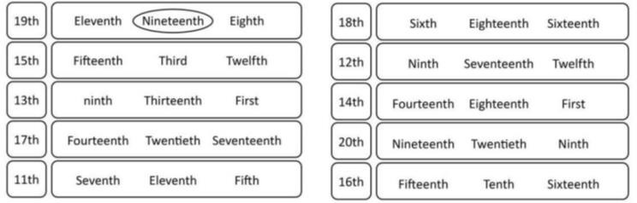
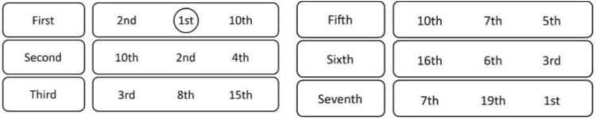

- TV PROGRAMMES. Elige la opción correcta. (0,5 p)

- A programme where famous people answer questions about their life is a…
  - Quiz Show
  - Talk Show
  - Cartoon
- A programme about real people living together in a house is a…
  - Reality Show
  - Music Programme
  - Documentary
- “MasterChef” is a very famous…

  - Cookery Show
  - Sports Programme
  - Talent Show
- A programme with singers and bands is a…

  - Music Programme
  - Talent Show
  - Quiz Show

- VERB –ING. Añade –ing a los siguientes verbos realizando los cambios ortográficos correspondientes si es necesario (0,5p).

1. study | 7. | eat
2. read | 8. | blow
3. look | 9. | break
4. plan | 10. | have
5. sail | 11. | stop
6. prepare | 12. | do

- PRESENT CONTINUOUS. Completa las siguientes oraciones con la forma correcta del PRESENTE CONTINUO en afirmativa (1p).

  - They (do) the shopping for the guests.
  - The children (make) too much noise.
  - My daughter (wash) her hair.
  - I (watch) TV with my family. We (eat) a sandwich.
  - My father (wash) his car. My brother
(help) him.
  - We (wait) for the teacher. She
(talk) to a man.
  - The kids (play) outside. I
(read) the newspaper.
  - My grandparents (live) in a little town.
  - My best friend (visit) me today.
  - My friends (not wait) for me to go to the park.

- PRESENT CONTINUOUS. Completa las siguientes oraciones con la forma correcta del PRESENTE CONTINUO en afirmativa del verbo entre paréntesis (2p).
  - You (go) to the shops now.

You to the shops now.

  - I (watch) television at the moment.

I television at the moment.

  - Look, he (play) football.

Look, he football.

  - She (have) her lunch just now.
She her lunch just now.

  - It (rain) this morning.

It this morning.

  - They (read) the newspaper at the moment.

They the newspaper at the moment.

  - The boat (sail) on the sea.

The boat on the sea.

  - He (worry) about his exams.

He about his exams.

  - She (put) the letter in the letterbox right now.
She the letter in the letterbox right now.

  - He (run) around the park at the moment.

He around the park at the moment.


2º ÁMBITOCOMUNICACIÓN: INGLÉS
Entregar hasta el 13 de noviembre de 2025 el bloque 5 Nombre: Localidad:

[10 PUNTOS]

- PRESENT CONTINUOUS. Completa las siguientes oraciones con la forma correcta del PRESENTE CONTINUO en afirmativa, negativa e interrogativa (1p).

  - Rosalía (listen to) music now.
  - My brothers (not watch) TV now.
  - she (comb) her hair?
  - the student (copy) from the blackboard?
  - What you (eat)?
  - Kat (open) the window because she’s hot.
  - My dog (not sleep) now.
  - We (practice) exercises in English.
  - Jim and Joe (not go) to the theatre.
  - She (wear) a skirt.

- PRESENT CONTINUOUS. Completa las siguientes oraciones con la forma correcta del PRESENTE CONTINUO en afirmativa, negativa e interrogativa (1p).

- Brad (not work) in his office today.
- My parents (go) to a concert tonight.
- The bus driver (not drive) carefully.
- They (wait) for us on the corner now.

- Listen! I think the telephone (ring).
- I see that you (wear) your new suit today.
- The boys (make) a lot of noise. Please tell them to be quiet.
- the students (decorate) the room at the moment?
- You (not take) a shower right now.

- WEATHER. Relaciona las siguientes expresiones con la imagen correspondiente (0.6p).
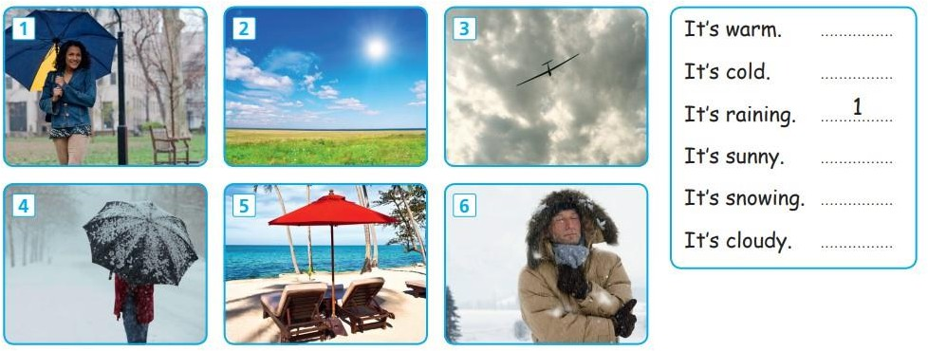

- SEASONS. Escribe debajo de cada imagen el nombre de la estación del año (0.4p).
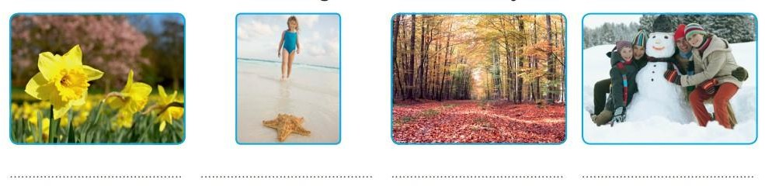

- SEASONS. Completa los siguientes huecos con las estaciones del año en inglés (0.4).
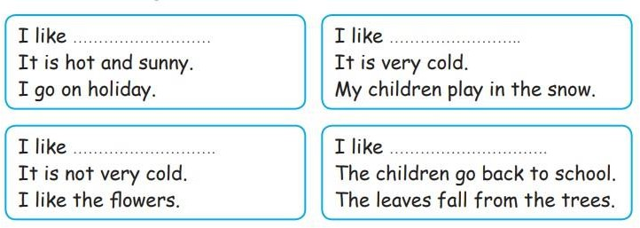

- PRESENT SIMPLE / PRESENT CONTINUOUS. Elige la opción correcta según corresponda entre presente simple o presente continuo (1p).

  - Angela to school every day.
a. go b. goes c. is going
  - They always have milk for breakfast, but this morning they
orange juice.
a. are having b. have c. has
  - Tom usually carefully.
a. drives b. drive c. is driving
  - Look! Jane jeans!
a. wear b. wears c. is wearing
  - I’m sorry. I what you are saying.
a. am not hearing b. don’t hear c. doesn’t hear
  - Mr. Brown usually his umbrella.
a. carrys b. carries c. is carrying
  - We always our holidays in Crete.
a. spend b. spends c. are spending
  - They exercises in their notebooks now.
a. are writing b. write c. writes
  - Mary, why right now? What do you want?
a. are you crying b. are you cry c. do you cry
  - What on the balcony?
a. Peter is doing b. is Peter doing c. does Peter do

- PRESENT SIMPLE / PRESENT CONTINUOUS. Completa las siguientes oraciones con la forma correcta del verbo en presente simple o continuo (1p).

  - Tom (love) ice cream. She (eat)
ice cream every day.
  - Today the sun (shine) and it (be) very hot.
  - Mum usually (read) her book in the evening.
Today she (watch) T.V.
  - Jim (like) football.
  - He usually (play) football with his friends but now he (play) golf with Richard.

- MONTHS. Completa los huecos con las letras correspondientes de los meses del año (0.6p).

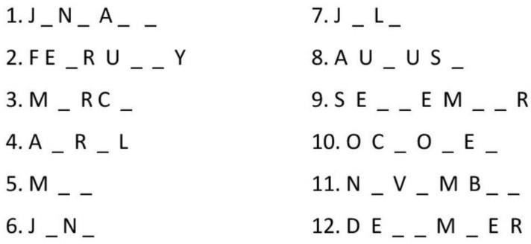

- CLOTHES. Traduce las siguientes palabras relacionadas con ropa, calzado y complementos de inglés a español (1p).
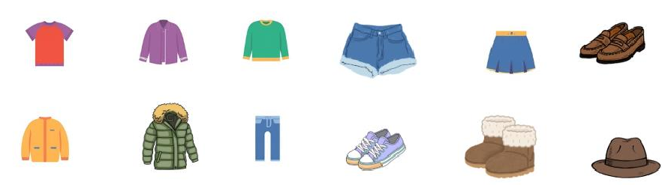

- OBJECT PRONOUNS. Escribe la lista de pronombres objeto en la columna correspondiente. (1p)

Subject pronouns | Object pronouns
I
You
He
She
It
We
You
They
- OBJECT PRONOUNS. Cambia los sustantivos en negrita por un pronombre objeto. Fíjate en el ejemplo. (1) Ejemplo: I like oranges. I like them.

  - He has bought some hats. – He has bought
  - Linda likes to play chess with her boyfriend. – Linda likes to play chess with

  - She went there with her cat. – She went there with
  - I love my grandmother. – I love
  - They usually buy strawberries. – They usually buy
- PREPOSITIONS OF TIME. Escribe las siguientes palabras en su columna correspondiente según vayan con las preposiciones de tiempo IN / ON / AT (1p).

4 o’clock | the afternoon | Monday morning
Saturday | Christmas | 18th March
summer | night | the moment
 | April

AT | IN | ON


2º ÁMBITOCOMUNICACIÓN: INGLÉS
Entregar hasta el 12 de diciembre de 2025 el bloque 6 Nombre: Localidad:

[10 PUNTOS]
- TO BE (PAST SIMPLE). Completa la siguiente tabla para completar la conjugación del verbo to be en pasado en afirmativa (0.5p).

I
You He She It We You They

- TO BE (PAST SIMPLE). Completa las siguientes oraciones con was o were en afirmativa (1p).

  - John at home last week.
  - They at the cinema yesterday.
  - Your parents at the station at nine o´clock.
  - Mary in the street this morning.
  - My aunt in hospital yesterday morning.
  - I at school this morning.
  - Jill and Kevin at the zoo las Sunday.
  - We in a Chinese restaurant last night.
  - The cats in that park.
  - Her sister angry.

- TO BE (PAST SIMPLE). Pasa las siguientes oraciones a negativa (1p).

  - Mum was at home this morning.

  - Paul and Mary were in the shop.

  - His friends were very happy yesterday afternoon.

  - I was late for the cinema.

  - We were at home to watch a film on TV.

- TO BE (PAST SIMPLE). Contesta estas preguntas con respuestas breves en afirmativa o negativa (1p).

  - Were you at home last night?

  - Was it hot yesterday?

  - Were your friends at home last Monday?

  - Was your father at work this morning?

  - Were you in class yesterday morning?

- PLACES IN TOWN. Traduce a español las siguientes palabras relacionadas con lugares de la ciudad (0.5p).

- bank

- airport

- museum

- hospital

- supermarket
- school

- police station

- restaurant

- bakery

- park

- PAST SIMPLE AFFIRMATIVE (REGULAR VERBS). Completa las oraciones con la forma correcta del verbo entre paréntesis en pasado simple afirmativa. ¡Ten cuidado con los cambios ortográficos! (1p).

  - We (live) in London for two years.

  - He (clean) the entire house yesterday.

  - I (talk) to her about the meeting.

  - We (plan) a trip to South America.

  - She (study) English very hard before the exam.
  - I (visit) my family last weekend.

  - They (play) football last night.

  - The car (stop) suddenly.

  - He (stay) in a hotel at the weekend.

  - The film (start) two minutes ago.

- PAST SIMPLE AFFIRMATIVE (IRREGULAR VERBS). Completa las oraciones con la forma correcta del verbo entre paréntesis en pasado simple afirmativa (1p).

  - We (have) toast for breakfast today.

  - My father (make) a cake for us last weekend.

  - She (write) an email to her friend.

  - We (speak) about the film we watched.

  - I (drink) milk before sleeping last night.
  - They (go) to a concert three days ago.

  - We (swim) in the ocean last summer.

  - I (find) a wallet yesterday and I returned it.

  - My cat (break) my mother’s curtain.

  - Our teacher (give) us a lot of homework.

- PAST SIMPLE (REGULAR AND IRREGULAR VERBS). Completa las oraciones con la forma correcta del verbo entre paréntesis en pasado simple afirmativa, negativa o interrogativa (2p).

  - I (not drink) any beer last night.

  - She (miss) the bus in the centre of the city.

  - What time he (get up) yesterday?

  - Where you (get off) the train?

  - I (not change) trains at Victoria.
  - We (go) home very late.

  - What he (give) his mother for Christmas?

  - I (receive) £300 when my uncle (die).

  - We (not use) the computer last night.

  - she (make) good coffee?

  - They (live) in Paris.

  - She (read) the newspaper yesterday.

  - I (not watch) TV.

  - He (not study) for the exam.

  - he (call) you?

  - I (forget) anything?

  - What time the film (start)?

  - He (have) a shower.

  - Why you (come)?

  - he (go) to the party?

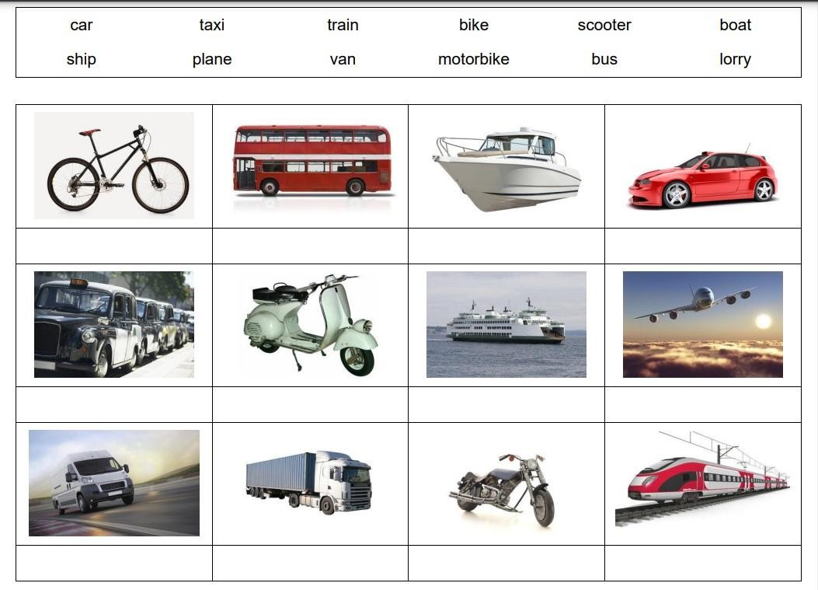
- MEANS OF TRANSPORT. Escribe el nombre de los siguientes medios de transporte debajo de cada imagen. Encuentra las palabras en el recuadro de abajo. Después, pon su traducción en español al lado (1p).
- GIVING DIRECTIONS: Traduce a español las siguientes expresiones relacionadas con verbos y preposiciones de lugar usados para dar indicaciones. Copia de nuevo las palabras y pon su significado al lado (1p).
